Районный фестиваль детско-юношеского творчества по противопожарной тематике «Юные таланты за безопасность»

МКОУ «Стрелецкая СОШ»

2 декабря 2013г. в МЦК г. Петухово состоялся районный фестиваль детско-юношеского творчества по противопожарной тематике «Юные таланты за безопасность». Фестиваль проводился в соответствии с трёхсторонним планом (Министерство образования и науки Российской Федерации, Министерство РФ по делам гражданской обороны, чрезвычайным ситуациям и ликвидации последствий стихийных бедствий, Общероссийская общественная организация «Всероссийское добровольное пожарное общество») первоочередных мер по сотрудничеству на 2011-2014г. по вопросах пропаганды пожарно- технических знаний среди детей и подростков, организации деятельности добровольных пожарных дружин юных пожарных ,проведению мероприятий по противопожарной безопасности.

**Цели и задачи конкурса:**

Формирование общественного сознания и гражданской позиции подрастающего поколения в области пожарной безопасности, привлечение к работе по предупреждению пожаров;

активизация и поддержка творческой инициативы обучающихся, вовлечение их в творческую деятельность в области пожарной безопасности;

влияние и поддержка одарённых детей, подведение их творческой работы;

привлечение к работе с обучающимися творческой интеллигенции, консолидации преподавательского состава, родителей и общественности для развитие творческой деятельности пожарной безопасности;

создание условий для творческой самореализации и общение детей и юношества;

профессиональная ориентация подростков (привитие интереса к профессии пожарного, спасателя, добровольца, подготовка к вступлению в члены ДЮП и ВДПО)

Обучающиеся нашей школы принимали участие в двух номинациях:

**1.«Вокальное искусство»,**

Попутников Степан и Панченко Ирина - заняли 3 место

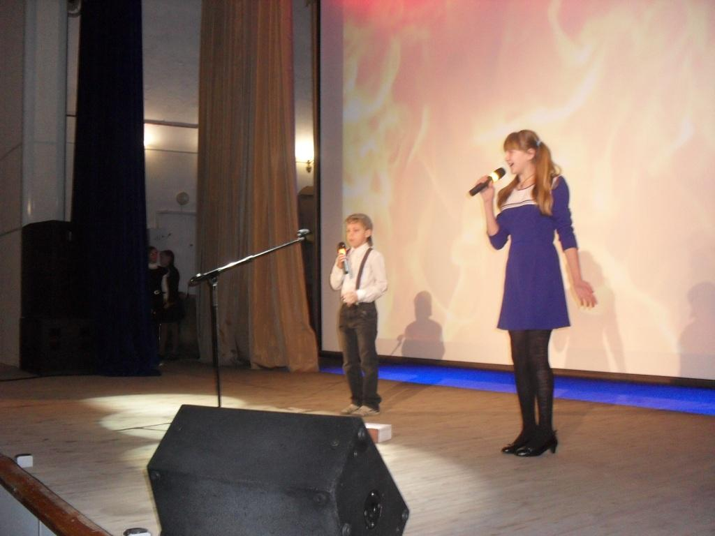

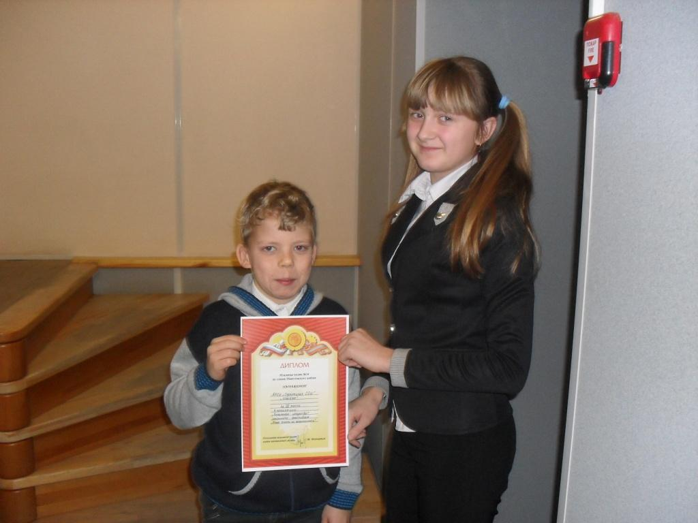

**2. «Хореографическое искусство»**

**Танец огня**

Холодкова Яна ,Елесина Катя, Игумнова Оксана - заняли 2 место

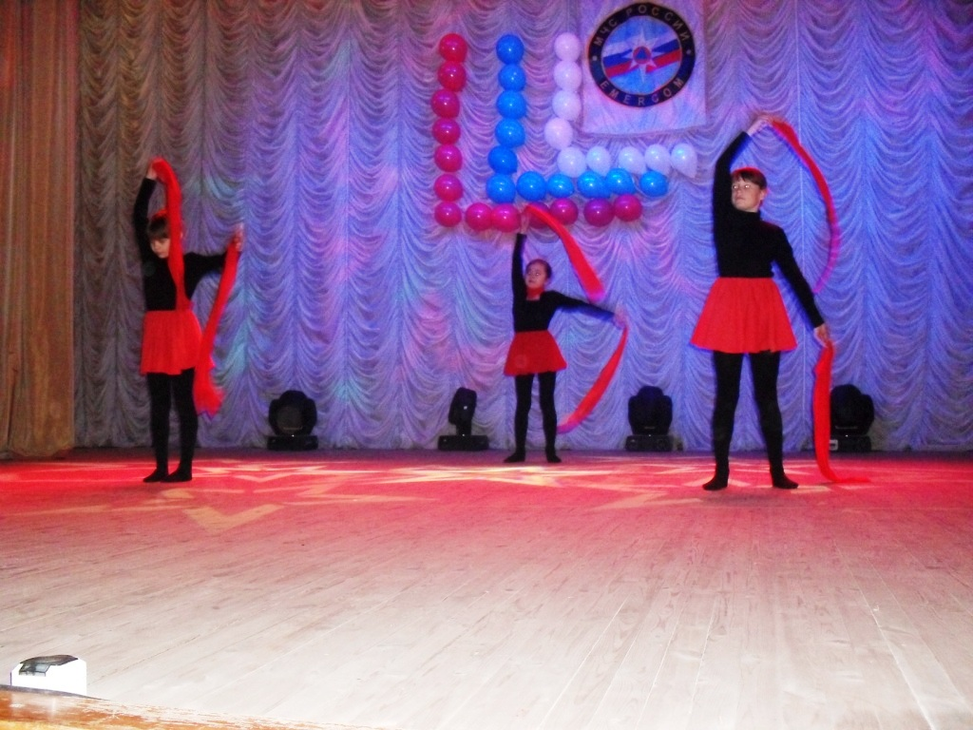

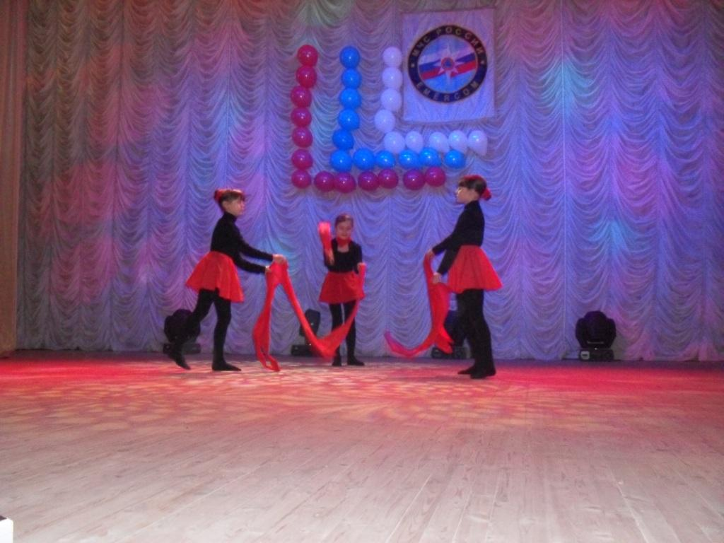

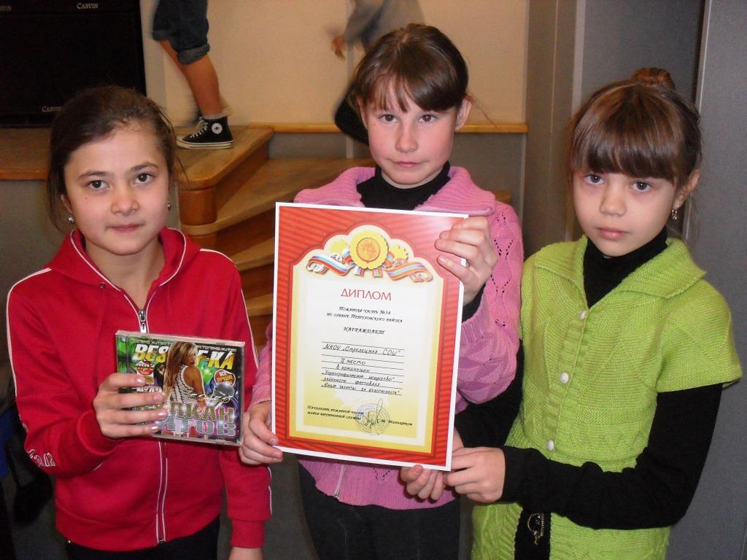

Победители фестиваля

